Лекція 8
Простір уведення-виведення. Організація пам’яті даних. Таймери та лічильники.
- Простір уведення-виведення
- Організація пам’яті даних
- Таймери та лічильники
- Широтно імпульсна модуляція
- Простір введення-виведення
Якщо потрібно забезпечити взаємодію процесора з периферійним пристроєм, то регістри цього пристрою можуть бути відображені на комірки звичайної оперативної пам'яті процесора або на комірки спеціального адресного простору, що називається простором портів введення-виведення.
Введення-виведення з відображенням в пам'ять обслуговується звичайними командами доступу до пам'яті. При цьому використовуються звичайні механізми захисту на рівні сегментів і на рівні сторінок. Для обслуговування пристроїв через простір портів введення-виведення використовуються спеціальні команди і особливий механізм захисту. Особливістю обміну через простір введення-виведення є те, що процесор забезпечує синхронізацію виконання інструкцій введення-виведення, тоді як при обміні через відображувану пам'ять треба додатково подбати про запобігання кешування і зміни порядку виконання інструкцій.
Мікроконтролери мають набір регістрів, які використовуються для управління їхніми ресурсами. У число цих регістрів входять зазвичай регістри процесора (акумулятор, регістри стану, індексні регістри), регістри управління (регістри управління переривань, таймером), регістри, що забезпечують введення/виведення даних (регістри даних портів, регістри управління паралельним, послідовним або аналоговим вводом / виводом ). Звернення до цих регістрів може проводитися по-різному.
Всі регістри вводу-виводу (РВВ) умовно можна розділити на дві групи - службові регістри мікроконтролера і регістри, що відносяться до конкретних периферійних пристроїв.
У мікроконтролерах регістри введення-виведення розташовуються в так званому просторі введення-виведення розміром 64 байта. У цій області згруповані регістри даних, управління та стану (статусу) внутрішніх програмованих блоків введення-виведення. До регістрів введення-виведення можна звертатися і як до осередків внутрішнього ОЗУ. У деяких моделях мікроконтролерів частина регістрів введення-виведення розміщена в розширеному адресному просторі.
У просторі регістрів введення-виведення знаходяться регістри управління процесором мікроконтролера: регістр стану, покажчик стека, регістр вибору сторінки, регістр управління коефіцієнтом ділення частот, що виконують загальносистемні функції.
Розподіл адрес простору введення-виведення залежить від конкретної моделі мікроконтролера, складу і можливостей периферійних пристроїв даної моделі.

- Організація пам’яті даних
В МК використовується три основних види пам'яті. Пам'ять програм являє собою постійну пам'ять (ПЗУ), призначену для зберігання програмного коду (команд) і констант. Її вміст в ході виконання програми не змінюється. Пам'ять даних призначена для зберігання змінних в процесі виконання програми і являє собою ОЗУ. Регістри МК - цей вид пам'яті включає в себе внутрішні регістри процесора і регістри, які служать для управління периферійними пристроями (регістри спеціальних функцій).
Пам'ять даних МК виконується, як правило, на основі статичного ОЗУ. Термін "статичне" означає, що вміст комірок ОЗП зберігається при зниженні тактової частоти МК до як завгодно малих значень (з метою зниження енергоспоживання).
Обсяг пам'яті даних МК, як правило, невеликий і становить зазвичай десятки і сотні байт. Цю обставину необхідно враховувати при розробці програм для МК. Так, при програмуванні МК константи, якщо можливо, не зберігаються як змінні, а заносяться в ПЗУ програм. Максимально використовуються апаратні можливості МК, зокрема, таймери. Прикладні програми повинні орієнтуватися на роботу без використання великих масивів даних.
Пам'ять даних мікроконтролера ділиться на три частини: реєстрова пам'ять, оперативна пам'ять (ОЗУ - оперативне запам'ятовуючий пристрій або RAM) і незалежна пам'ять.
Реєстрова пам'ять
Реєстрова пам'ять включає 32 регістри загального призначення, об'єднаних у файл, і службові регістри введення /виводу. І ті й інші розташовані в адресному просторі ОЗУ, але не є його частиною.
В області регістрів введення/виводу розташовані різні службові регістри (регістри управління мікроконтролером, регістри стану і т. п.), А також регістри управління периферійними пристроями, що входять до складу мікроконтролера. По суті, управління мікроконтролером полягає в управлінні цими регістрами.
Незалежна пам'ять даних
Для довготривалого зберігання різної інформації, яка може змінюватися в процесі функціонування мікроконтроллерної системи, використовується незалежна пам'ять даних. Цей тип пам'яті, доступний програмі мікроконтролера безпосередньо в ході її виконання, зручний для зберігання проміжних даних, різних констант, коефіцієнтів, серійних номерів, ключів і т.п. Незалежна пам'ять даних може бути завантажена ззовні як через SPI інтерфейс, так і за допомогою звичайного програматора.
Оперативна пам'ять (ОЗУ або RAM)
Внутрішня оперативна статична пам'ять Static RAM (SRAM) має байтовий формат і використовується для оперативного зберігання даних.
Розмір оперативної пам'яті може варіюватися у різних чіпів від 64 Байт до 4 КБ. Число циклів читання і запису в RAM не обмежена, але при відключенні живлячої напруги вся інформація втрачається.
Для деяких мікроконтролерів можлива організація підключення зовнішнього статичного ОЗП обсягом до 64К.
У мікроконтролерах ОЗП даних використовується також для організації виклику підпрограм і обробки переривань. При цих операціях вміст програмного лічильника і основних регістрів (акумулятор, регістр стану та інші) зберігається і потім відновлюється при поверненні до основної програми.
В фон-неймановской архітектурі єдина область пам'яті використовується, в тому числі, і для реалізації стека. При цьому знижується продуктивність пристрою, тому що одночасний доступ до різних видів пам'яті неможливий. Зокрема, при виконанні команди виклику підпрограми наступна команда вибирається після того, як в стек буде поміщено вміст програмного лічильника.
У гарвардській архітектурі стекові операції проводяться в спеціально виділеній для цієї мети пам'яті. Це означає, що при виконанні програми виклику підпрограм процесор з гарвардської архітектурою виробляє декілька дій одночасно.
Необхідно пам'ятати, що МК обох архітектур мають обмежену ємність пам'яті для зберігання даних. Якщо в процесорі є окремий стек і обсяг записаних в нього даних перевищує його ємність, то відбувається циклічна зміна вмісту покажчика стека, і він починає посилатися на раніше заповнену комірку стека. Це означає, що після занадто великої кількості викликів підпрограм в стеці виявиться неправильна адреса повернення. Якщо МК використовує загальну область
Зовнішня пам'ять
Незважаючи на існуючу тенденцію щодо переходу до закритої архітектурі МК, в деяких випадках виникає необхідність підключення додаткової зовнішньої пам'яті (як пам'яті програм, так і даних).
Якщо МК містить спеціальні апаратні засоби для підключення зовнішньої пам'яті, то ця операція проводиться штатним способом (як для МП).
Другий, більш універсальний, спосіб полягає в тому, щоб використовувати порти введення / виводу для підключення зовнішньої пам'яті і реалізувати звернення до пам'яті програмними засобами. Такий спосіб дозволяє задіяти прості пристрої введення/виводу без реалізації складних шинних інтерфейсів, однак приводить до зниження швидкодії системи при звертанні до зовнішньої пам'яті.

- Таймери та лічильники
Більшість завдань управління, які реалізуються за допомогою МК, вимагають виконання їх у реальному часі. Під цим розуміється здатність системи одержати інформацію про стан керованого об'єкта, виконати необхідні розрахункові процедури і видати керуючі впливу протягом інтервалу часу, достатнього для бажаної зміни стану об'єкта.
Покладати функції формування управління в реальному масштабі часу тільки на центральний процесор неефективно, оскільки це займає ресурси, необхідні для розрахункових процедур. Тому в більшості сучасних МК використовується апаратна підтримка роботи в реальному часі з використанням таймера (таймерів).
Модулі таймерів служать для прийому інформації про час настання тих чи інших подій від зовнішніх датчиків подій, а також для формування керуючих впливів у часі.
Таймери призначені для формування тимчасових інтервалів, дозволяючи мікропроцесорної системі працювати в режимі реального часу. Таймери являють собою цифрові лічильники, які підраховують імпульси або від високостабільного генератора частоти, або від зовнішнього джерела сигналу, в цьому випадку таймер називають лічильником зовнішніх подій. До системної шини мікропроцесора таймери підключаються за допомогою паралельних портів.
Як правило, в мікропроцесорної системі як генератора частоти виступає генератор внутрішньої синхронізації мікроконтролера. Частота генератора задає мінімальний часовий проміжок, який може визначати таймер. Інтервали часу, що задаються за допомогою таймера, можуть мати строго певні дискретні значення. Розрядність цифрового лічильника таймера визначає максимальний інтервал часу, який може задати таймер.
Зазвичай в мікропроцесорних системах використовуються 16-тиразрядні таймери, для підключення такого таймера до 8-мирозрядного процесора потрібно два паралельних порти. Крім того, необхідний виділений порт для управління таймером: таймер потрібно вмикати і вимикати, визначати, чи не виникало переповнення таймера. Факт переповнення запам'ятовується в додатковому тригері, підключеному до виходу переносу лічильника таймера. Цей тригер називається прапором переповнення таймера. Біт включення і виключення таймера і прапор переповнення таймера підключають до системної шини мікропроцесора через окремий порт вводу-виводу. Структурна схема таймера в загальному вигляді показана на рис.1. Кожен з портів вводу-виводу відображається у внутрішньому адресному просторі мікропроцесора, і має свою окрему адресу.
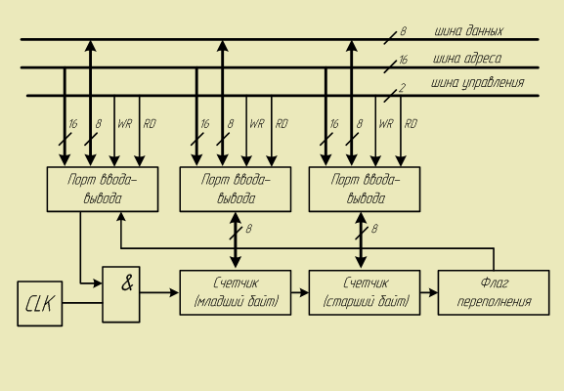
Рис.1 Структурна схема таймера

Модуль таймера 8-розрядного МК являє собою 8-ми або 16-розрядний лічильник зі схемою управління. Схемотехнікою МК звичайно передбачається можливість використання таймера в режимі лічильника зовнішніх подій, тому його часто називають таймером/лічильником.
В пам'яті МК лічильник відображається двома регістрами: старший байт лічильника, молодший байт. Регістри доступні для читання і для запису. Напрямок рахунку - тільки прямий, тобто при надходженні вхідних імпульсів вміст лічильника інкременується. Залежно від настройки лічильник може використовувати одне з джерел вхідних сигналів:
- імпульсну послідовність з виходу керованого дільника частоти;
- сигнали зовнішніх подій, що надходять на вхід контролера.
У першому випадку говорять, що лічильник працює в режимі таймера, у другому - у режимі лічильника подій. При переповненні лічильника встановлюється в "одиницю" тригер переповнення, який генерує запит на переривання, якщо переривання від таймера дозволені. Пуск і зупинка таймера можуть здійснюватися тільки під управлінням програми. Програмним способом можна також встановити старший і молодший байти лічильника в довільний стан або прочитати поточний код лічильника.
Розглянутий "класичний" модуль таймера/лічильника широко застосовується в різних моделях щодо простих МК. Він може використовуватися для вимірювання тимчасових інтервалів і формування послідовності імпульсів.

- Широтно імпульсна модуляція
Як нам вже відомо, мікроконтролер вміє працювати виключно з цифровими даними. Він легко може виконувати арифметичні операції над ними, приймати і передавати цифрові дані. Наприклад, ми можемо запросто запалити світлодіод, подавши на нього позитивний сигнал, рівний напрузі живлення контролера. Для того щоб погасити світлодіод просто відключимо його від живлення. Виходить, для управління ми використовуємо тільки нуль або одиницю, що і називається цифровим управлінням.
Але що робити, якщо нам потрібно запалити цей самий світлодіод тільки на половину яскравості? Або запустити двигун, на 30% його потужності? Для того щоб це зробити, нам буде потрібно перетворити цифровий сигнал в якусь подобу аналогового сигналу з заданим рівнем напруги.
Для цієї мети можна використовувати спеціальний пристрій, що називається цифро-аналоговим перетворювачем (ЦАП, DAC). ЦАП вміє генерувати потрібний рівень напруги, який задається мікроконтролером в цифровому вигляді. Проте, такий спосіб надто надмірна для більшості задач робототехніки. Крім того, якщо буде потрібно керувати потужним двигуном, доведеться використовувати дуже дорогий ЦАП.
Інший спосіб генерації сигналу з заданим рівнем напруги називається широтноімпульсною модуляцією (ШИМ, PWM). Цей спосіб дозволяє обійтися чисто цифровими пристроями, що значно спрощує схему і тим самим значно здешевлює процес створення робота.
Найпростіше такий підхід можна описати за допомогою звичайного маховика. Уявімо, що якийсь маховик підключений до двигуна. Якщо ми включимо двигун на цілу годину, то маховик розкрутиться до максимально можливої швидкості, яку підтримуватиме поки двигун не вимкнеться. Після того, як ми вимкнемо двигун, маховик деякий час ще буде обертатися по інерції, а потім зупиниться.
Але що, якщо якщо протягом цієї години, ми будемо ненадовго включати двигун кожні 10 хвилин?
Очевидно, що маховик стане обертатися не так на повній швидкості. І чим рідше ми будемо включати двигун, тим повільніше буде швидкість маховика. Аналогічно, якщо залишити момент включення двигуна незмінним, а міняти лише час його роботи, то швидкість маховика також буде зменшуватися. Таким чином, маючи можливість вмикати і вимикати двигун, і варіювати період і тривалість його включення, ми можемо плавно керувати маховиком.
Подібним чином влаштований і ШІМ. На відміну від випадку з маховиком, тут ми маніпулюємо напругою на конкретному виводі мікроконтролера. Причому, для роботи з світлодіодом нам буде потрібно дуже часто вимикати і включати струм в ланцюзі близько 100 тисяч разів в секунду, адже світлодіод не має такої інерції як маховик, як тільки ми його відключимо він відразу перестає випромінювати світло.
Отже, Будемо передавати на наш світлодіод сигнал у вигляді послідовності імпульсів з частотою 100 кілогерц. Виглядають ці імпульсні сигнали таким чином:
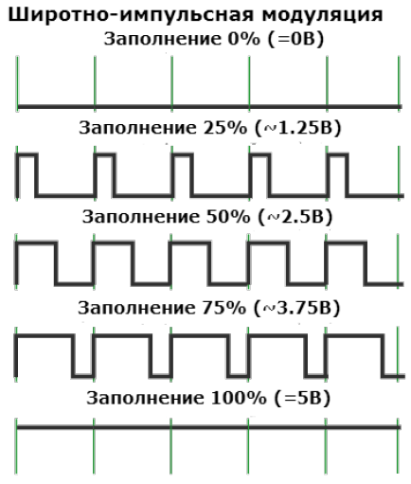
Рис.2 Широтно-імпульсна модуляція
На самому верхньому графіку імпульсів зовсім немає, а значить світлодіод буде вимкнений. На другому графіку, чверть періоду струм надходить на світлодіод, а три чверті немає.
Таким чином, сумарне світло, який піймає наше око буде в чотири рази менше максимальної яскравості. Далі ми збільшуємо ширину імпульсу все більше і більше, до 100%. В останньому випадку, сигнал являє собою один суцільний імпульс, що відповідає максимальній яскравості світлодіода.
Основною причиною впровадження ШІМ є складність забезпечення довільною напругою. Є якась базова постійна напруга живлення ( мережі , від акумуляторів та ін.) і на її основі потрібно отримати більш низьку і вже нею живити електродвигуни чи інше обладнання . Найпростіший варіант - дільник напруги , але він характеризується зниженим ККД , підвищеним виділенням тепла і витратою енергії. Інший варіант - транзисторна схема . Вона дозволяє регулювати напругу без використання механіки . Основна перевага ШИП - високий ККД його підсилювачів потужності , який досягається за рахунок використання виключно в ключовому режимі. Це значно зменшує виділення потужності на силовому перетворювачі (СП).
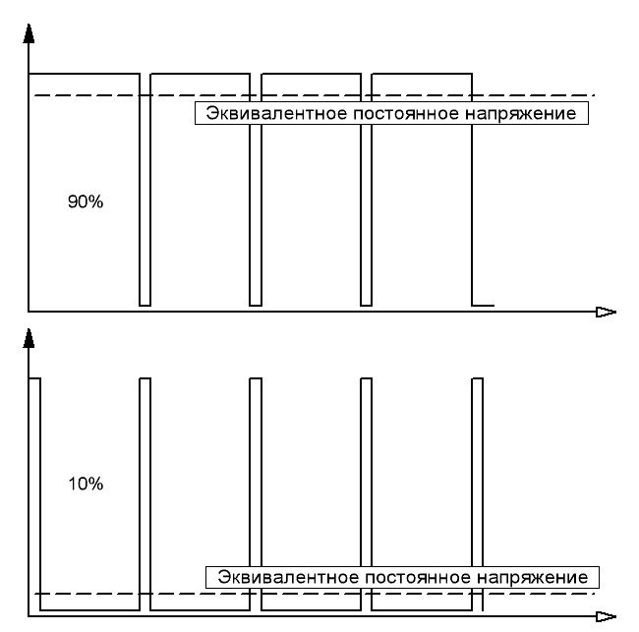
ШІМ є імпульсний сигнал постійної частоти і змінної скважності, тобто відношення періоду проходження імпульсу до його тривалості. З допомогою завдання скважності (тривалості імпульсів) можна міняти середню напругу на виході ШІМ . У цифровій техніці, виходи якої можуть приймати тільки одне з двох значень , наближення бажаного середнього рівня виходу за допомогою ШІМ є абсолютно природним.

Література:
- http://microchipinf.com/articles/45/143
- http://naf-st.ru/articles/mpmc/m013/
- http://9176435620.orgfree.com/MK/48.html
- http://naf-st.ru/articles/mpmc/m013/
- http://www.intuit.ru/studies/courses/3/3/lecture/74?page=2

